6. Arquitectura y Diseño del Sistema
Tras haber establecido en el apartado anterior los requerimientos funcionales y no funcionales del sistema, en este punto se detalla la solución técnica diseñada para darles cumplimiento. El objetivo principal de esta fase es transformar las necesidades de análisis probabilístico y entrenamiento del juego del Mus en una estructura de software robusta, escalable y mantenible.
Dada la naturaleza del proyecto, que requiere la ejecución intensiva de un gran volumen de simulaciones Monte Carlo, se ha optado por una arquitectura distribuida que desacopla la lógica de presentación (dispositivo móvil) de la lógica de negocio y cálculo (servidor). Con esto se responde directamente a la necesidad de garantizar un rendimiento óptimo sin sobrecargar los recursos del usuario final, asegurando tiempos de respuesta adecuados tanto para el análisis de manos como para el modo entrenamiento.
A continuación, se presenta el diagrama general de la arquitectura, seguido de la descomposición en subsistemas lógicos, especificando sus interacciones, flujos de datos y los casos de uso que Implementan.
6.1 Diagrama general de la arquitectura
-Arquitectura física:
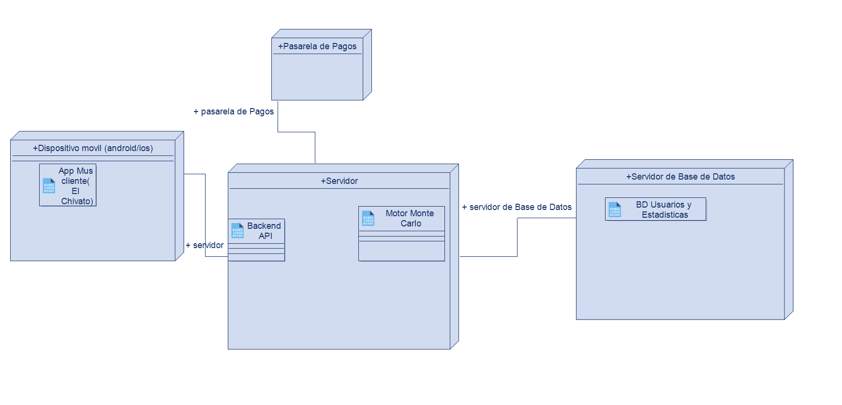

-Arquitectura lógica
